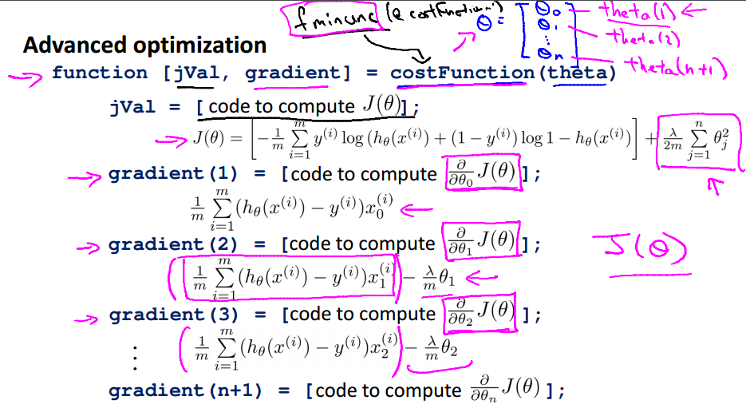

Nhớ thay bằng dấu +lambda/m. Cái giá trị đầu tiên ko tính thì gán nó bằng 0

Lúc chưa co reguliztion:

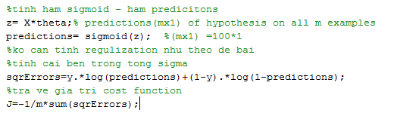

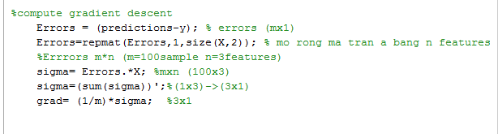

Lúc có regulization:

Ngẫm lại khúc theta \*x

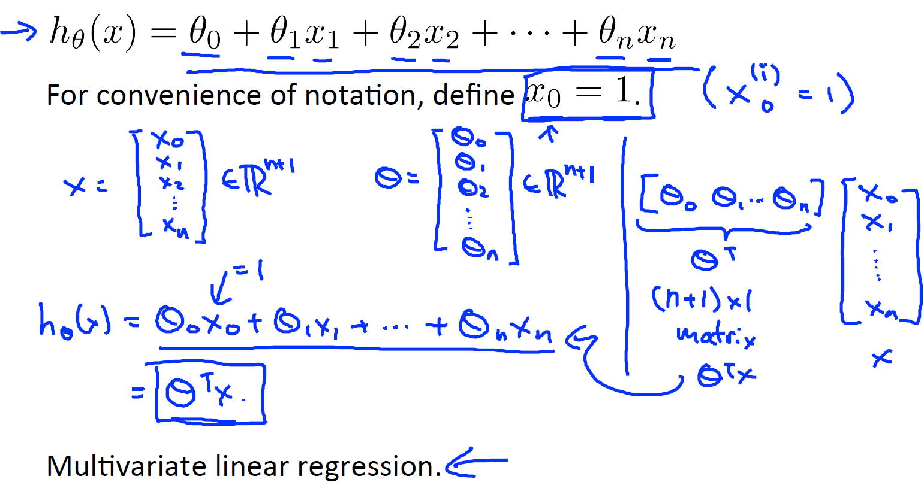

Nên sửa lại theo kieu X’ nhan theta để dễ cho thực hành. Do dữ liệu thường được lưu theo kiểu m samples theo hang, và chiều ngang là n features

Hiểu theo lý thuyết:

Ở hình trên, theta’ = 1x(n+1) X=(n+1)x1 => 1x1

Trong bài tập theo kiểu vector, ta se co vector luu gia tri ung voi từng samples:

Theta’ = 1\*(n+1) X= (n+1)\*m => Hypothesis = 1\*m **(1\*118)**

Hiểu theo bài tập: msamples được lưu theo hang, nên chính là X tranpose

X’= m\*(n+1) Theta = (n+1)\*1 => Hypothesis (Predictions)= m \*1 **(118\*1)**

Do tính chất của ma trận (AB)’= B’A’ => (X’theta)’ = theta’X =**1\*118**

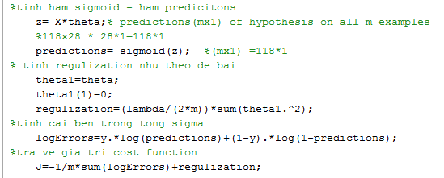

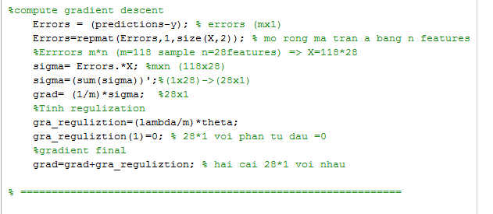

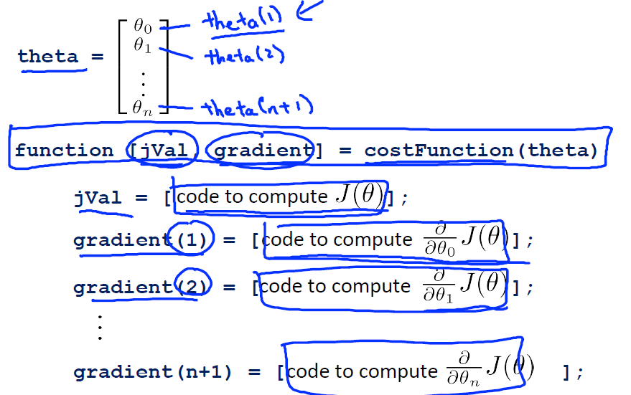

data: là matrix mx3:

Cột 1: điểm môn 1

Cột 2: điểm môn 2

Cột 3: kết quả xét

X: cot 1 cot 2: mx2. Sau đó add them 1 cột 1 nữa là thành : mx3  
Y: cot 3: mx1